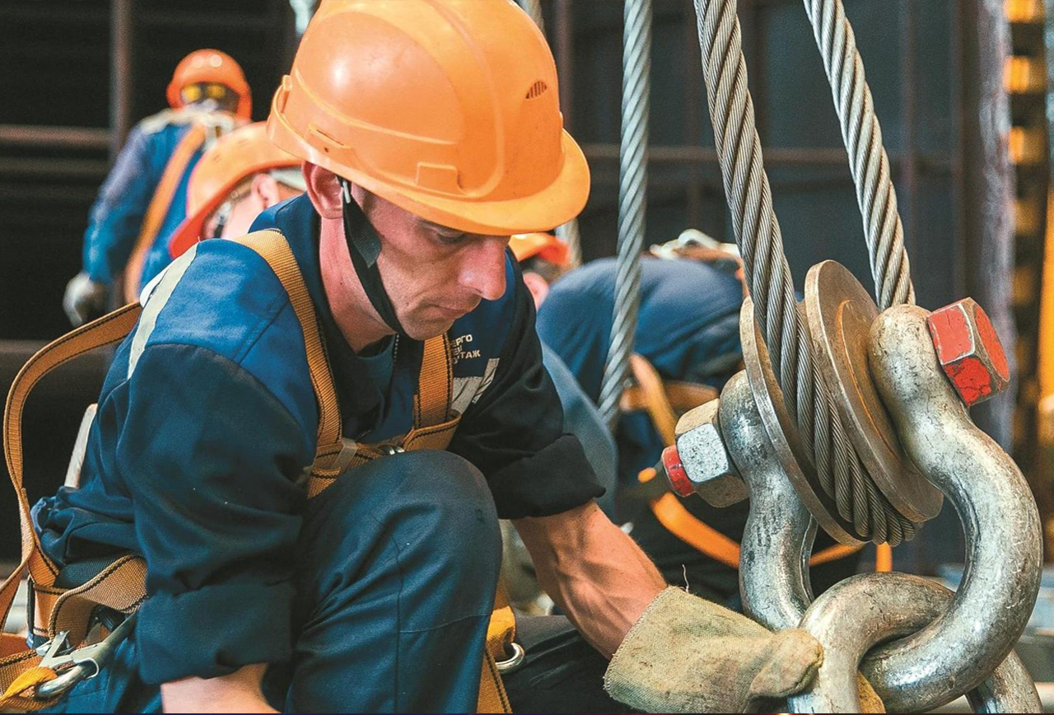 | Информационное сообщение  Дата несчастного случая: 16.04.2023  Ведомственная принадлежность: добыча сырой нефти и нефтяного (попутного) газа  Профессия: стропальщик  Краткая характеристика места, где произошел несчастный случай: месторождение  Оборудование, использование которого привело к несчастному случаю: автомобильный кран Урал, автомобиль КамАЗ, полуприцеп Тонар, строп канатный, труба бесшовная горячедеформированная нефтегазопроводная

Краткое описание несчастного случая: При разгрузочных работах без стропы трубозахвата. Пострадавший произвел строповку двух труб за концы труб, без демонтажа пластиковых заглушек и не покинув полуприцеп, оставшись в зоне погрузочно-разгрузочных работ, расположившись напротив торца застропованной трубы у борта полуприцепа, возле кабины автомобиля КамАЗ, подал команду «вира» на подъем трубы В момент поднятия труб, произошло движение подцепленных труб, вдоль оси трубы, в сторону стоявшего на полуприцепе стропальщика в результате чего стропальщик , получил удар по правой ноге и почувствовал резкую боль в районе правого колена.
Вид происшествия Воздействие движущихся, разлетающихся, вращающихся предметов, деталей, машин и других в том числе: прочие контакты (столкновения) с предметами, деталями и машинами (за исключением ударов (ушибов) от падающих предметов).
Причины несчастного случая:
Основная: Нарушение технологического процесса в том числе: использование оборудования, инструмента и материалов, не соответствующих технологии и виду выполняемых работ, неисполнение требований проекта производства работ и (или) требований руководства (инструкции) по монтажу и (или) эксплуатации изготовителя машин, механизмов, оборудования.
Сопутствующие:
Неудовлетворительная организация производства работ, в том числе: необеспечение контроля со стороны руководителей и специалистов подразделения за ходом выполнения работ, соблюдения трудовой дисциплины

ВАЖНО: сообщение рассылается с целью ознакомления работников и проведения организационно-технических мероприятий для исключения подобных происшествий

